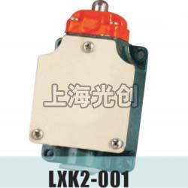

LXK2-001行程开关适用范围

LXK2-001行程开关适用于交流50Hz。电压至380V直流电压至220V的控制电路中，作为控制运动机构的行程或变换其运动方向或速度之用。

主要技术参数:
约定发热电流:5A
额定电压:AC380V DC220V
额定控制容量:AC100VA DC30W
操作频率:160次/分
机械寿命:1000*10000次
环境温度:-25°C±40°C
相对湿度:≤90%
海拔高度:≤250m
耐电压:带电部件对地间（2000V）
同级带电部件间（2000V）
应用范围:机床控制中行程控制或限位保护作用
符合标准:GB14048.5、JB/GQ8011-84

产品名称：LXK2-001行程开关

型号：LXK2-001
声明：适用交流AC 380V，直流 DC 220V。本页LXK2-001行程开关的接线图、外形尺寸及文字等信息仅供参考用，如有改动不另行通知。订购前请来电咨询，我们有专业人士为您选型。 另外可根据客户要求，订制非标产品及欧姆龙、天得等国内外知名品牌的替代型产品，欢迎来电订购，电话021-31261887。
地址：http://www.dqm.cc/LXK2-001-318.html

